这个是pre simulation
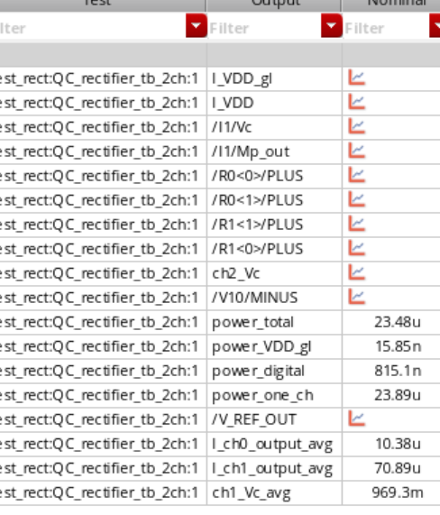
后面是post
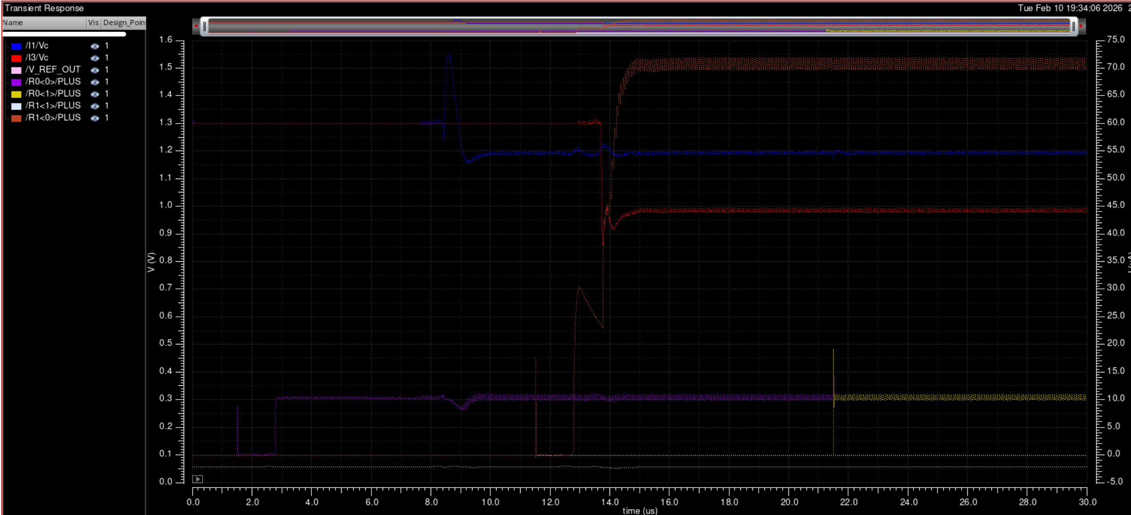
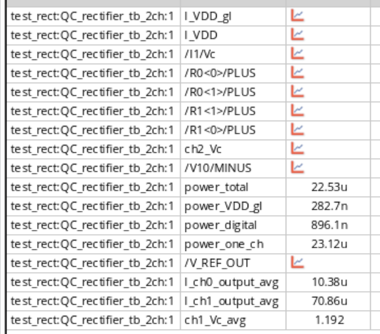
别的其实都是一样的，主要区别就是Vc变高了，这说明系统延迟变高了，btw, pre simulation里面Vc_avg 大概0.9V

就是因为上面的这个原因，显然现在相同Vc所对应的charge pulse width边长了，所以在需要相同充电量（也就是相同pulse width）的情况下需要的Vc变高了。这让我担心有时候Vc就算拉满了也没法满足最小负载的情况，所以我跑了工艺角测试：

注意，以下测试在比较器，PI控制器的运放，VCDL，NAND-GATE，switch和IDAC-assigner均以提取寄生参数的后仿。
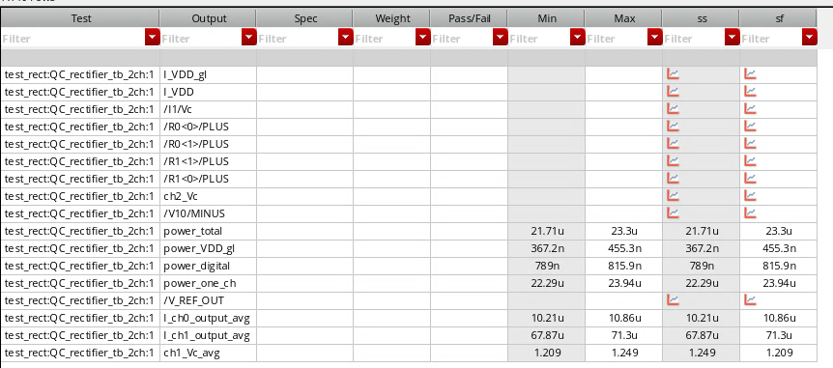
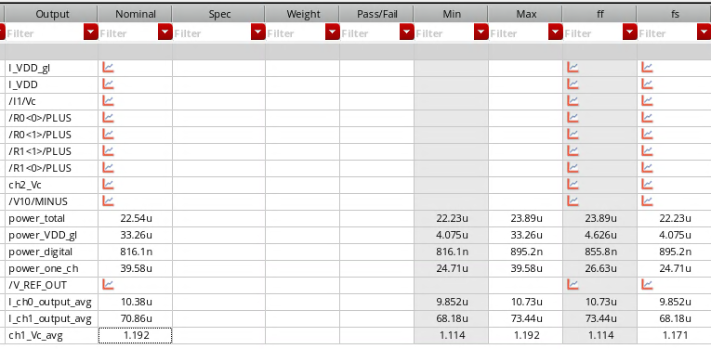
可以看出四个工艺角的Vc变化没有想象中的大，所以这个问题不大。之后也许会使用蒙特卡洛来看一下区别

现在是H-bridge的layout也做好以后的模拟
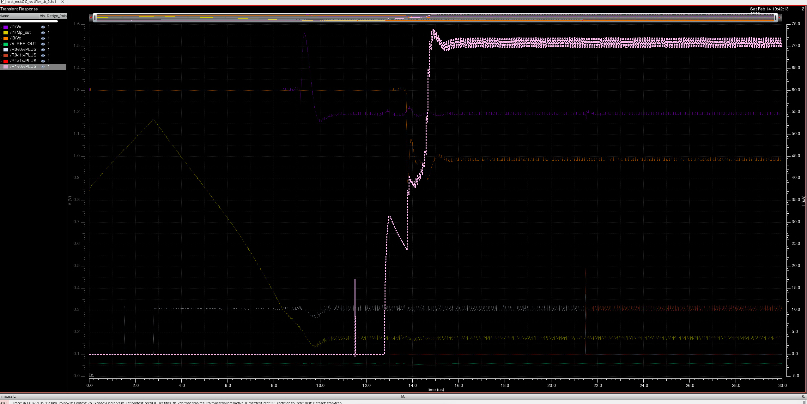
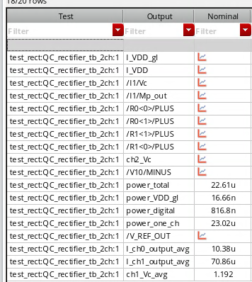
很好，改了这个bridge以后对进度以及Vc没有影响，只是功耗有变化，这个可以理解，就是寄生电容变多了额

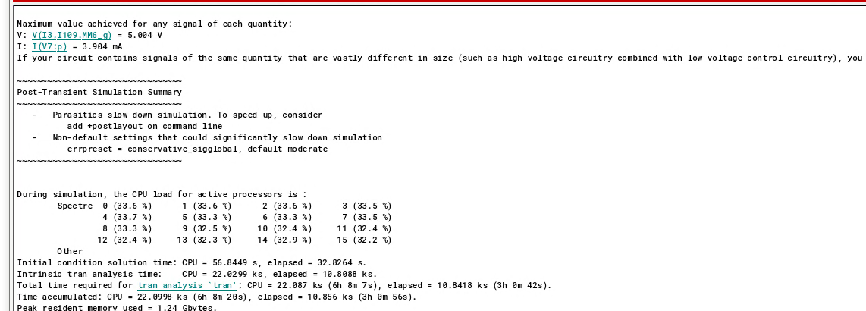
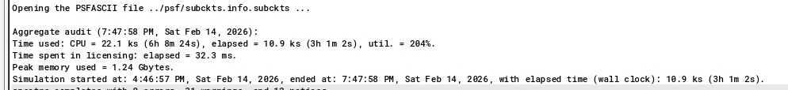
太恐怖了，现在跑一轮模拟要六个小时

这个是修改过layout以后的模拟图，只能说低负载下的Vc改进了一点点，但是效果没有想象中的那么大。就下降了50mV左右，确实面积上是省了，别的部分的layout还是要相应的改一下。
